Jij gaat beoordelen of een dierverzorger op de juiste manier met een kip omgaat.

nodig:

− bestand vr_kip_gl

− koptelefoon

1. Bekijk het filmfragment en beantwoord de vragen. Wat deed de dierverzorger goed in zijn uitvoering? Schrijf **twee** punten op. Gebruik voorbeelden uit het filmfragment.

.............................................................................................................................

.............................................................................................................................

.............................................................................................................................

.............................................................................................................................

Dit is een deel van het etiket van de ontluizingsspray.

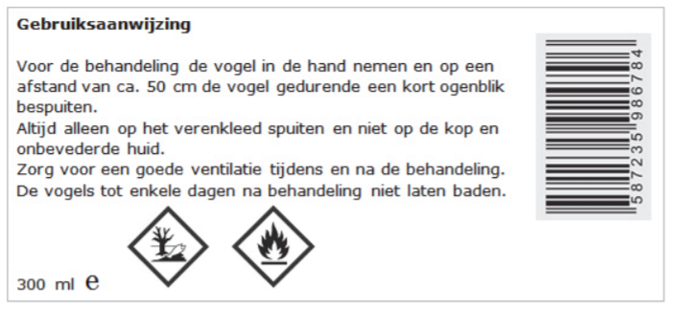

1. Schrijf voor de dierverzorger een notitie over de kwaliteit van de conditiebepaling en het ontluizen, en verwerk daarin:

− twee verbeterpunten

− een uitleg waarom de dierverzorger deze punten anders moet doen

− een beschrijving van hoe hij deze punten anders moet doen

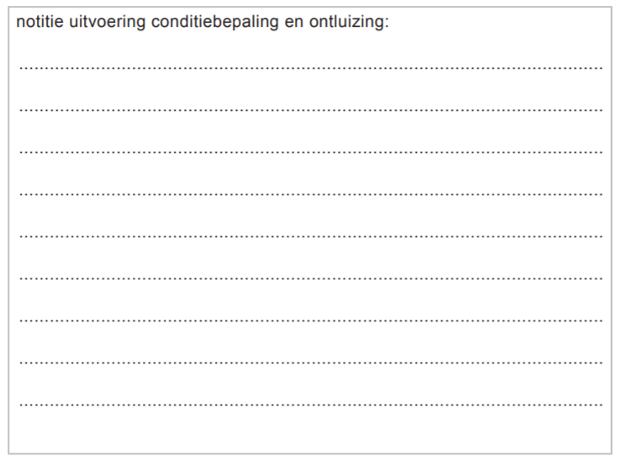

1. Schrijf een notitie voor de dierverzorger over veilig werken en verwerk daarin:

− één verbeterpunt

− een uitleg **waarom** de dierverzorger dat anders moet doen

− een beschrijving van **hoe** hij dit anders moet doen

De verbeterpunten die je hebt genoemd in de vorige notitie, mag je hier niet nog een keer noemen.

